Via Leano-Stufe 100/35/15 Nero Bianco gebr.kugel.beidsei.bearbeitet

KANN Baustoffwerke

Eigenschaften

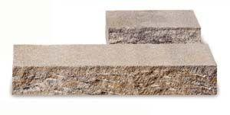

GTIN:

4024991694013

HAN:

670516

Bewertungsgruppe Rutschgefahr

R 13

Farbton

dunkelgrau, hellgrau

Oberfläche

gebrochen, kugelgestrahlt, rau

Produkt

Blockstufe

Werkstoff

Beton

Stufenbreite (m)

0,35

Chemische Beständigkeit

tausalzbeständig

Stufenhöhe (mm)

150,00

Stufenlänge (m)

1,00

Erfüllt Richtlinie

RiBoN

Systemfamilie

Via Leano®

Eigenschaften

Stoß gebrochen